Resolución del Pleno del Instituto de Transparencia, Acceso a la Información Pública y Protección de Datos Personales del Estado de México y Municipios, con domicilio en Metepec, Estado de México, de fecha diez de julio de dos mil diecinueve.
VISTO el expediente formado con motivo del recurso de revisión 02587/INFOEM/IP/RR/2019 promovido por XXXXX XXXXXX XXXXXXXX XXXXX, en lo sucesivo EL RECURRENTE, en contra de la respuesta del Ayuntamiento de Huixquilucan, en lo sucesivo EL SUJETO OBLIGADO, se procede a dictar la presente resolución con base en lo siguiente:
RESULTANDO
- En fecha catorce de marzo de dos mil diecinueve, se tuvo por presentada a través de la Plataforma Nacional de Trasparencia vinculada al Sistema de Acceso a la Información Mexiquense, en lo subsecuente EL SAIMEX, ante EL SUJETO OBLIGADO, la solicitud de acceso a información pública, a la que se le asignó el número 00496/HUIXQUIL/IP/2019, mediante la cual se requirió por dicha vía, lo siguiente:
“Responsables de información municipal: Solicito su valioso apoyo a fin de que se me proporcione información respecto de las percepciones mensuales, tanto brutas como netas, de los siguientes servidores públicos municipales: 1. Presidente Municipal 2. Contralor Interno Municipal, 3. Jefe de la Unidad de Transparencia 4. Integrantes del Comité de Participación Ciudadana del Sistema Municipal Anticorrupción.” (Sic)
MODALIDAD DE ENTREGA:
Correo electrónico: xxxxxxxxxxxxxxxxxxxxxxxxxxx

- En fecha veintiuno de marzo de dos mil diecinueve, la Titular de la Unidad de Transparencia realizó el requerimiento número 00496/HUIXQUIL/IP/2019/TSP/0001 a la Servidora Pública Habilitada de la Dirección General de Administración a efecto de dar respuesta a la solicitud de mérito, tal como se desprende de las siguientes imágenes:

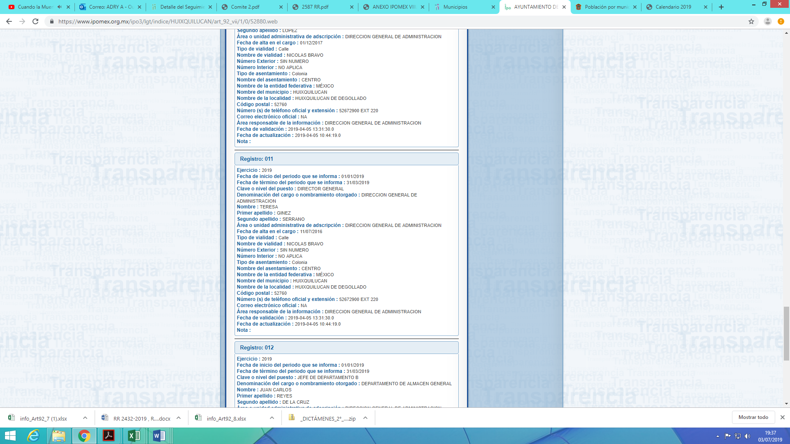
- De las constancias que obran en el expediente electrónico del SAIMEX, se advierte que en fecha cinco de abril de dos mil diecinueve, EL SUJETO OBLIGADO dio respuesta a la solicitud de acceso a la información pública realizada por EL RECURRENTE, en la cual señaló lo siguiente:
“En respuesta a la solicitud recibida, nos permitimos hacer de su conocimiento que con fundamento en el artículo 53, Fracciones: II, V y VI de la Ley de Transparencia y Acceso a la Información Pública del Estado de México y Municipios, le contestamos que:
En respuesta a la solicitud recibida, nos permitimos hacer de su conocimiento que con fundamento en el artículo 53, Fracciones: II, V y VI de la Ley de Transparencia y Acceso a la Información Pública del Estado de México y Municipios, le contestamos que: Con fundamento en los artículos 6 de la Constitución Política de los Estados Unidos Mexicanos; 5 de la Constitución Política del Estado Libre y Soberano de México; 12, 23 fracción IV, 25, 59 y demás relativos aplicables de la Ley de Transparencia y Acceso a la Información Pública del Estado de México y Municipios; 1.41 del Libro Primero, Titulo Noveno del Código Administrativo del Estado de México; así como el numeral TREINTA Y OCHO inciso d) de los Lineamientos para la recepción, trámite y resolución de las solicitudes de acceso a la información pública, acceso, modificación, sustitución, rectificación o supresión parcial o total de datos personales, así como de los recursos de revisión que deberán observar los Sujetos Obligados por la Ley de Transparencia y Acceso a la Información Pública del Estado de México y Municipios; así como el Titulo Cuarto, Capítulo II del Bando Municipal 2019; en atención a su solicitud de información número 00496/HUIXQUIL/IP/2019, que a letra versa: “Responsables de información municipal: Solicito su valioso apoyo a fin de que se me proporcione información respecto de las percepciones mensuales, tanto brutas como netas, de los siguientes servidores públicos municipales: 1. Presidente Municipal 2. Contralor Interno Municipal, 3. Jefe de la Unidad de Transparencia 4. Integrantes del Comité de Participación Ciudadana del Sistema Municipal Anticorrupción.” (SIC). Sobre el particular, esta Unidad de Transparencia en ejercicio de las atribuciones que la Ley le confiere, turnó su solicitud de información a la siguiente área administrativa: Dirección General de Administración que conforme al Reglamento Orgánico de la Administración Pública Municipal de Huixquilucan, Estado de México 2019, es competente para dar contestación a su requerimiento, por lo que manifestó lo siguiente: Dirección General de Administración “De conformidad con lo señalado en el Reglamento Orgánico Municipal, esta Dirección General señala que la información requerida en la solicitud de información en comento, fue capturada en su totalidad dentro del Sistema de Información Pública Mexiquense (IPOMEX), durante el primer trimestre de 2019. Lo anterior, en aras de dar cabal cumplimiento con las Obligaciones de Transparencia, señaladas en el artículo 92 de la Ley de Transparencia y Acceso a la Información Pública del Estado de México y Municipios.” (sic) Por último, no omito mencionar que el derecho de acceso a la información tiene como objetivo, el de incentivar la participación ciudadana, respecto del quehacer gubernamental; por lo que la información que es proveída por este medio sólo tiene como finalidad la de ser de carácter informativo. Asimismo, la información que es puesta a disposición de los particulares, es aquella que encuadra en lo establecido por los numerales 12 párrafo segundo y 59 de la Ley de Transparencia y Acceso a la Información Pública del Estado de México y Municipios, que prevé la entrega de la información que los Sujetos Obligados por esta Ley, generan, contienen y en su caso administran en ejercicio de sus atribuciones, tal y como obran en sus archivos. De lo expuesto y fundado a Usted, en términos del artículo 163 y demás aplicables de la Ley de Transparencia y Acceso a la Información Pública del Estado de México y Municipios, a Usted pido se sirva tener a esta Unidad de Transparencia por notificada en tiempo y forma respecto de la contestación a su solicitud de acceso a la información para los efectos legales correspondientes, mediante la modalidad en que fue requerida. ATENTAMENTE C. Uises Mauricio Salazar Franco Encargado de Despacho de la Unidad de Transparencia
ATENTAMENTE
LIC. MARIANA VICTORIA YÁÑEZ RODRIGUEZ” (Sic)

- Inconforme con la respuesta del SUJETO OBLIGADO, el dieciséis de abril de dos mil diecinueve, EL RECURRENTE mediante EL SAIMEX interpuso el recurso de revisión objeto del presente estudio, al que se le asignó el número 02587/INFOEM/IP/RR/2019, en el que señaló como acto impugnado, lo siguiente:
“SOLICITUD 00496/HUIXQUIL/IP/2019” (Sic)
Asimismo, EL RECURRENTE indicó como razones o motivos de inconformidad:
“LA RESPUESTA EXPONE QUE LA INFORMACIÓN SOLICITADA SE ENCUENTRA EN IPOMEX PERO LA INFORMACIÓN ALOJADA EN DICHO PORTAL NO ESPECIFICA LAS DEPENDENCIAS DE CONTROLARÍA INTERNA NI DE LA UNIDAD DE TRANSPARENCIA. LA INFORMACIÓN EXPUESTA ÚNICAMENTE EXPONE EL NOMBRE DE LA PLAZA PERO NO EL CARGO. ÚNICAMENTE SE ENCONTRÓ LA INFORMACIÓN DE LA REMUNERACIÓN DEL PRESIDENTE MUNICIPAL.” (Sic)
- En fecha dieciséis de abril de dos mil diecinueve, el recurso de que se trata se envió electrónicamente al Instituto de Transparencia, Acceso a la Información Pública y Protección de Datos Personales del Estado de México y Municipios y con fundamento en el artículo 185 fracción I de la Ley de Transparencia y Acceso a la Información Pública del Estado de México y Municipios, se turnó, a través del SAIMEX, a la Comisionada EVA ABAID YAPUR, a efecto de que decretara su admisión o desechamiento.
- De las constancias del expediente electrónico del SAIMEX, se advierte que en fecha veintiséis de abril de dos mil diecinueve, atento a lo dispuesto en el artículo 185 fracciones I, II y IV de la Ley de Transparencia y Acceso a la Información Pública del Estado de México y Municipios, se acordó la admisión a trámite del referido recurso de revisión, así como la integración del expediente respectivo, mismo que se puso a disposición de las partes, para que en el plazo máximo de siete días hábiles, EL RECURRENTE realizara manifestaciones, alegatos y ofreciera las pruebas que a su derecho conviniera y, en el caso del SUJETO OBLIGADO, para que exhibiera el Informe Justificado correspondiente.

- En cumplimiento a lo anterior, de las constancias que obran en el SAIMEX, se advierte que EL RECURRENTE omitió presentar manifestaciones y alegatos, así como ofrecer los medios de prueba que a su derecho convinieran, tal como se aprecia en la imagen siguiente:
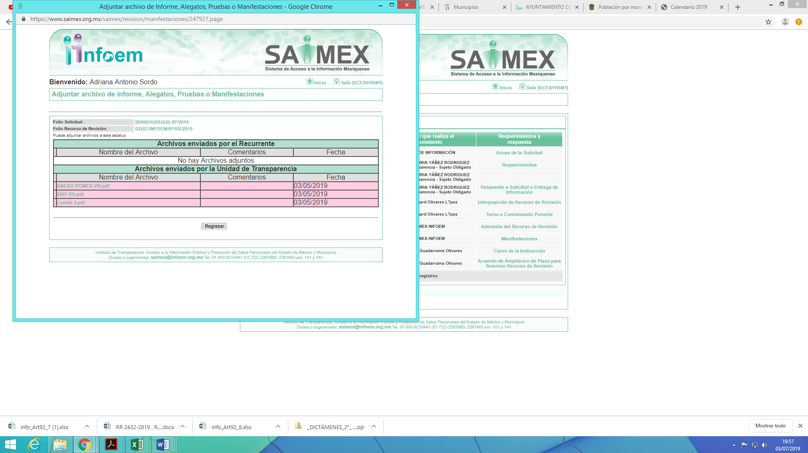

VIII. Por su parte, en fecha tres de mayo de dos mil diecinueve, EL SUJETO OBLIGADO rindió el Informe Justificado, mediante el cual, en lo medular, confirmó su respuesta y adjuntó los siguientes archivos electrónicos.

- ANEXO IPOMEX VIII.pdf, mismo que contiene una serie de pasos detallados para acceder a la página https://www.ipomex.org.mx/portal.htm, del portal de Información Pública de Oficio Mexiquense (IPOMEX) del SUJETO OBLIGADO, en la fracción VIII, “Remuneraciones”.





- 2587 RR.pdf, consistente en el Informe Justificado emitido por EL SUJETO OBLIGADO, mediante el cual, en lo medular ratificó su respuesta, tal como se aprecia en las imágenes siguientes:

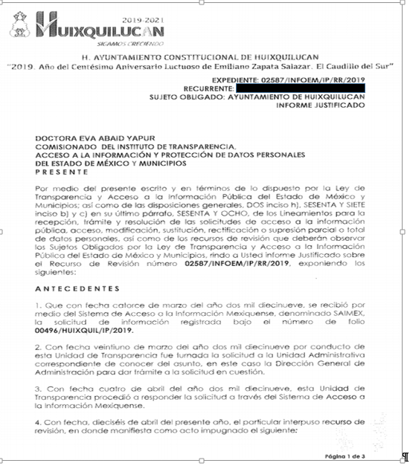


- Comite 2.pdf, contiene el oficio DGA/SPAI/0580/05/2019 de fecha dos de mayo de dos mil diecinueve, signado por la Directora General de Administración, a través del cual emite alegatos al recurso de revisión de mérito; asimismo, adjuntó el ANEXO IPOMEX VIII.pdf, con las capturas de pantalla donde se destacan los pasos a seguir para que EL RECURERNTE consulte la información solicitada, tal como se observa en las imágenes siguientes:



IX. Una vez analizado el estado procesal que guardaba el expediente, en fecha tres de julio de dos mil diecinueve, la Comisionada Ponente acordó el Cierre de Instrucción; así como, la remisión del mismo a efecto de ser resuelto, de conformidad con lo establecido en el artículo 185, fracciones VI y VIII de la Ley de Transparencia y Acceso a la Información Pública del Estado de México y Municipios.
X. En fecha tres de julio de dos mil diecinueve, la Comisionada Ponente acordó ampliar el plazo para resolver el recurso de revisión de mérito, por un periodo de hasta quince días hábiles, de conformidad con el artículo 181, tercer párrafo de la Ley de Transparencia y Acceso a la Información Pública del Estado de México y Municipios; y
CONSIDERANDO
- Competencia. Este Instituto de Transparencia, Acceso a la Información Pública y Protección de Datos Personales del Estado de México y Municipios, es competente para conocer y resolver el presente recurso, conforme a lo dispuesto en el artículo 6, Apartado A, de la Constitución Política de los Estados Unidos Mexicanos; el artículo 5, párrafos vigésimo segundo, vigésimo tercero y vigésimo cuarto, fracciones IV y V, de la Constitución Política del Estado Libre y Soberano de México; los artículos 2, fracción II, 13, 29, 36, fracciones I y II, 176, 178, 179, 181, párrafo tercero y 185, de la Ley de Transparencia y Acceso a la Información Pública del Estado de México y Municipios, y los artículos 9, fracciones I y XXIV y 11 del Reglamento Interior del Instituto de Transparencia, Acceso a la Información Pública y Protección de Datos Personales del Estado de México y Municipios.
- Interés. El recurso de revisión fue interpuesto por parte legítima en atención a que fue presentado por EL RECURRENTE, quien formuló la solicitud de acceso a la información pública número 00496/HUIXQUIL/IP/2019.
- Oportunidad. El recurso de revisión fue interpuesto dentro del plazo de quince días hábiles, contados a partir del día siguiente al en que EL RECURRENTE tuvo conocimiento de la respuesta impugnada; tal y como, lo prevé el artículo 178 de la Ley de Transparencia y Acceso a la Información Pública del Estado de México y Municipios, que establece:
“Artículo 178. El solicitante podrá interponer, por sí mismo o a través de su representante, de manera directa o por medios electrónicos, recurso de revisión ante el Instituto o ante la Unidad de Transparencia que haya conocido de la solicitud dentro de los quince días hábiles, siguientes a la fecha de la notificación de la respuesta.
A falta de respuesta del sujeto obligado, dentro de los plazos establecidos en esta Ley, a una solicitud de acceso a la información pública, el recurso podrá ser interpuesto en cualquier momento, acompañado con el documento que pruebe la fecha en que presentó la solicitud.

En el caso de que se interponga ante la Unidad de Transparencia, ésta deberá remitir el recurso de revisión al Instituto a más tardar al día siguiente de haberlo recibido.”
En esa tesitura, atendiendo a que EL SUJETO OBLIGADO notificó la respuesta a la solicitud de acceso a la información pública el día cinco de abril de dos mil diecinueve; así, el plazo de quince días hábiles que el artículo 178 de la Ley de la materia otorga al RECURRENTE para presentar el respectivo recurso de revisión, transcurrió del ocho de abril al siete de mayo de dos mil diecinueve, sin contemplar en el cómputo, el seis, siete, trece, catorce, veinte, veintiuno, veintiséis y veintisiete de abril; cuatro y cinco de mayo de dos mil diecinueve, por corresponder a sábados y domingos, considerados como días inhábiles, en términos del artículo 3, fracción X de la Ley de Transparencia y Acceso a la Información Pública del Estado de México y Municipios; así como, el quince, dieciséis, diecisiete, dieciocho, diecinueve de abril; uno y seis de mayo de dos mil diecinueve, por ser considerados como suspensión de labores; de conformidad con el Calendario Oficial en Materia de Transparencia, Acceso a la Información Pública y Protección de Datos Personales del Estado de México y Municipios, para el año dos mil diecinueve y enero de dos mil veinte, publicado en el Periódico Oficial “Gaceta del Gobierno” el diecinueve de diciembre de dos mil dieciocho.
En ese tenor, si el recurso de revisión que nos ocupa, se interpuso el dieciséis de abril de dos mil diecinueve, éste se encuentra dentro de los márgenes temporales previstos en el precepto legal citado en el párrafo anterior y, por tanto, su interposición se considera oportuna.
- Procedibilidad. Del análisis efectuado, se advierte la procedibilidad del presente recurso de revisión, en razón de acreditación plena de todos y cada uno de los elementos formales exigidos por el artículo 180 de la Ley de Transparencia y Acceso a la Información Pública del Estado de México y Municipios, en atención a que fue presentado mediante el formato visible en EL SAIMEX.
- Estudio y resolución del asunto. Del análisis efectuado se advierte que el recurso de revisión de que se trata es procedente; toda vez, que se actualiza la hipótesis prevista en la fracción V del artículo 179 de la Ley de la materia, que a la letra indica:
“Artículo 179. El recurso de revisión es un medio de protección que la Ley otorga a los particulares, para hacer valer su derecho de acceso a la información pública, y procederá en contra de las siguientes causas:
. . .
V. La entrega de información incompleta;”(Énfasis añadido)
El precepto legal antes citado, establece como supuesto de procedencia del recurso de revisión, la entrega de información incompleta a una solicitud de acceso a información pública por parte de los Sujetos Obligados.
Una vez determinada la vía, sobre la que versará el presente estudio, se puede advertir que EL RECURRENTE solicitó del SUJETO OBLIGADO, en cualquier otro medio incluidos los electrónicos, lo siguiente:
- Las percepciones mensuales, tanto brutas como netas del Presidente Municipal, Contralor Interno Municipal, Jefe de la Unidad de Transparencia e Integrantes del Comité de Participación Ciudadana del Sistema Municipal Anticorrupción.
En respuesta a la solicitud de acceso a la información pública, EL SUJETO OBLIGADO señaló, medularmente que la información requerida por EL RECURRENTE, fue capturada en su totalidad dentro del Sistema de Información Pública Mexiquense (IPOMEX), durante el primer trimestre de 2019, en aras de dar cabal cumplimiento con las Obligaciones de Transparencia, señaladas en el artículo 92 de la Ley de Transparencia y Acceso a la Información Pública del Estado de México y Municipios.
Inconforme con la respuesta otorgada por EL SUJETO OBLIGADO, EL RECURRENTE interpuso el presente medio de impugnación; en el cual se dolió respecto a que en el portal de IPOMEX del SUJETO OBLIGADO, no se encuentra toda la información solicitada, ya que únicamente encontró la remuneración del Presidente Municipal.
Por otra parte, de las constancias que obran en el SAIMEX, se advierte que EL SUJETO OBLIGADO, como Informe Justificado remitió los archivos electrónicos ANEXO IPOMEX VIII.pdf, 2587 RR.pdf y Comite 2.pdf, cuyo contenido integral se insertó en el Resultando VIII de la presente resolución, mediante el cual, en lo medular ratificó su respuesta, por lo que, esta Ponencia Resolutora consideró pertinente no ponerlo a la vista del RECURRENTE.
Primeramente, se precisa que se obvia el análisis de la competencia por parte del SUJETO OBLIGADO, para generar, administrar o poseer la información solicitada, dado que éste ha asumido la misma, en razón de que en su respuesta admitió contar con dicha información y que la misma se encontraba en el portal IPOMEX.
En efecto, el hecho de que EL SUJETO OBLIGADO haya asumido contar con la información pública solicitada, acepta que la genera, posee y administra, en ejercicio de sus funciones, atribuciones y competencias de derecho público, motivo por el cual se actualiza el supuesto jurídico, previsto en el artículo 12 de la Ley de Transparencia y Acceso a la Información Pública del Estado de México y Municipios.
“Artículo 12. Quienes generen, recopilen, administren, manejen, procesen, archiven o conserven información pública serán responsables de la misma en los términos de las disposiciones jurídicas aplicables.
Los sujetos obligados sólo proporcionarán la información pública que se les requiera y que obre en sus archivos y en el estado en que ésta se encuentre. La obligación de proporcionar información no comprende el procesamiento de la misma, ni el presentarla conforme al interés del solicitante; no estarán obligados a generarla, resumirla, efectuar cálculos o practicar investigaciones.” (Sic)
Así, el estudio de la naturaleza jurídica de la información pública solicitada, tiene por objeto determinar si ésta la genera, posee o administra EL SUJETO OBLIGADO; sin embargo, en aquellos casos en que éste la asume, a nada práctico nos conduciría su estudio, ya que se insiste, dicha información, fue admitida por el mismo; por lo que, la genera, posee y administra, en ejercicio de sus funciones de derecho público, motivo por el cual, se actualiza el supuesto jurídico, previsto en el artículo 12 de la Ley de la materia, anteriormente referido.
En el presente caso, EL SUJETO OBLIGADO refirió contar con la información requerida, a través de la respuesta emitida vía SAIMEX por la Titular de la Unidad de Transparencia en fecha cinco de abril de dos mil diecinueve, mediante la cual señaló que turnó la solicitud de acceso a la información de mérito a la Dirección General de Administración que conforme al Reglamento Orgánico de la Administración Pública Municipal de Huixquilucan, Estado de México 2019, es competente para dar contestación a dicho requerimiento, quien manifestó que la información requerida en la solicitud de información en comento, fue capturada en su totalidad dentro del Sistema de Información Pública Mexiquense (IPOMEX), durante el primer trimestre de 2019, en aras de dar cabal cumplimiento con las Obligaciones de Transparencia, señaladas en el artículo 92 de la Ley de Transparencia y Acceso a la Información Pública del Estado de México y Municipios; por lo que, es claro que EL SUJETO OBLIGADO generó, posee y administra la información requerida en la solicitud 00496/HUIXQUIL/IP/2019.
Una vez apuntado lo anterior, este Órgano Garante advirtió que las razones o motivos de inconformidad hechos valer por EL RECURRENTE, respecto a que la respuesta proporcionada por EL SUJETO OBLIGADO no se encuentra completa en el IPOMEX, ya que no específica las dependencias de Controlaría Interna, ni de la Unidad de Transparencia y la información expuesta únicamente señala el nombre de la plaza pero no el cargo y sólo encontró la información de la remuneración del presidente municipal, resultan fundadas.
Lo anterior es así, ya que como se advierte en la solicitud de acceso a la información pública, EL RECURRENTE, solicitó las percepciones mensuales, tanto brutas como netas del Presidente Municipal, Contralor Interno Municipal, Jefe de la Unidad de Transparencia e Integrantes del Comité de Participación Ciudadana del Sistema Municipal Anticorrupción.
En esta tesitura, es dable analizar si con la respuesta proporcionada por EL SUJETO OBLIGADO se satisfizo el derecho de acceso a la información pública del RECURRENTE.

Así, se observa que a través de la respuesta proporcionada vía SAIMEX por la Titular de la Unidad de Transparencia en fecha cinco de abril de dos mil diecinueve, EL SUJETO OBLIGADO manifestó que la información requerida por EL RECURRENTE, fue capturada en su totalidad dentro del Sistema de Información Pública Mexiquense (IPOMEX), durante el primer trimestre de 2019, en aras de dar cabal cumplimiento con las Obligaciones de Transparencia, señaladas en el artículo 92 de la Ley de Transparencia y Acceso a la Información Pública del Estado de México y Municipios.
Al respecto, este Órgano Garante advierte, que la información solicitada por el particular no puede consultarse de manera precisa, concreta y directa, con los datos proporcionados por EL SUJETO OBLIGADO en su respuesta, lo cual contraviene lo establecido en el artículo 161 de la Ley de Transparencia y Acceso a la Información Pública del Estado de México y Municipios, que a la letra refiere:
Artículo 161. Cuando la información requerida por el solicitante ya esté disponible al público en medios impresos, tales como libros, compendios, trípticos, registros públicos, en formatos electrónicos disponibles en Internet o en cualquier otro medio, se le hará saber por el medio requerido por el solicitante la fuente, el lugar y la forma en que puede consultar, reproducir o adquirir dicha información en un plazo no mayor a cinco días hábiles. La fuente deberá ser precisa y concreta y no debe implicar que el solicitante realice una búsqueda en toda la información que se encuentre disponible. (Énfasis añadido)
En ese contexto, se advierte que una forma de colmar el derecho de acceso a la información de los solicitantes es hacer del conocimiento de los particulares, a través del medio requerido, que la información solicitada, ya se encuentra a disposición del público en formatos electrónicos disponibles en Internet, teniendo como requisitos:
- Que se proporcione la fuente, lugar y forma de consulta;
- Que se haga del conocimiento dentro del plazo de 5 días hábiles contados a partir de la solicitud; y
- Que la fuente proporcionada sea precisa y concreta, de tal manera, que no implique que los solicitantes realicen una búsqueda en toda la información que se encuentre disponible.
En ese contexto, a criterio de esta Ponencia Resolutora, la fuente debió proporcionarse a través de las ligas electrónicas que guíen y que contengan la información solicitada por el particular y no únicamente señalar el nombre del portal IPOMEX, como lo hizo EL SUJETO OBLIGADO, por lo que claramente se incumple con todos y cada uno de los requisitos señalados en el párrafo anterior, en razón a que, no se precisó la fuente, el lugar y forma de consulta de la información solicitada, para que pueda visualizarse de manera directa e inmediata; asimismo, la respuesta fue otorgada fuera del plazo de cinco días hábiles, puesto que la solicitud fue realizada el día 14 de marzo de 2019, mientras que la respuesta fue otorgadas hasta el día 5 de abril de 2019, es decir,
hasta el décimo quinto día hábil; y aunque en el Informe Justificado, EL
SUJETO OBLIGADO mencionó como fuente la liga electrónica https://www.ipomex.org.mx/portal.htm, esta no es una fuente precisa y concreta, puesto que, al acceder a la liga electrónica esta corresponde la “página de Inicio” del Portal Institucional de Información Pública de Oficio Mexiquense (IPOMEX), sin que, se insiste, pueda consultarse de forma directa la información requerida, en esa tesitura, la fuente que se proporcione, no debe implicar que los solicitantes realicen una búsqueda en toda la información, sino que debe señalarse de manera puntual, la fuente de acceso o consulta de la información requerida.
Dicho lo anterior, esta Ponencia Resolutora se dio a la tarea de ingresar al portal IPOMEX del SUJETO OBLIGADO, específicamente en la fracción VIII, “Remuneraciones” como quedó descrito en el Informe Justificado y al momento de realizar la búsqueda de la percepción neta y bruta mensual del Presidente Municipal, Contralor Interno Municipal, Jefe de la Unidad de Transparencia e Integrantes del Comité de Participación Ciudadana del Sistema Municipal Anticorrupción y en concordancia con las razones y motivos de inconformidad del RECURRENTE, de los 175 registros cargados en el ejercicio 2019, únicamente se localizó la información solicitada referente al Presidente Municipal, tal como se muestra a continuación:
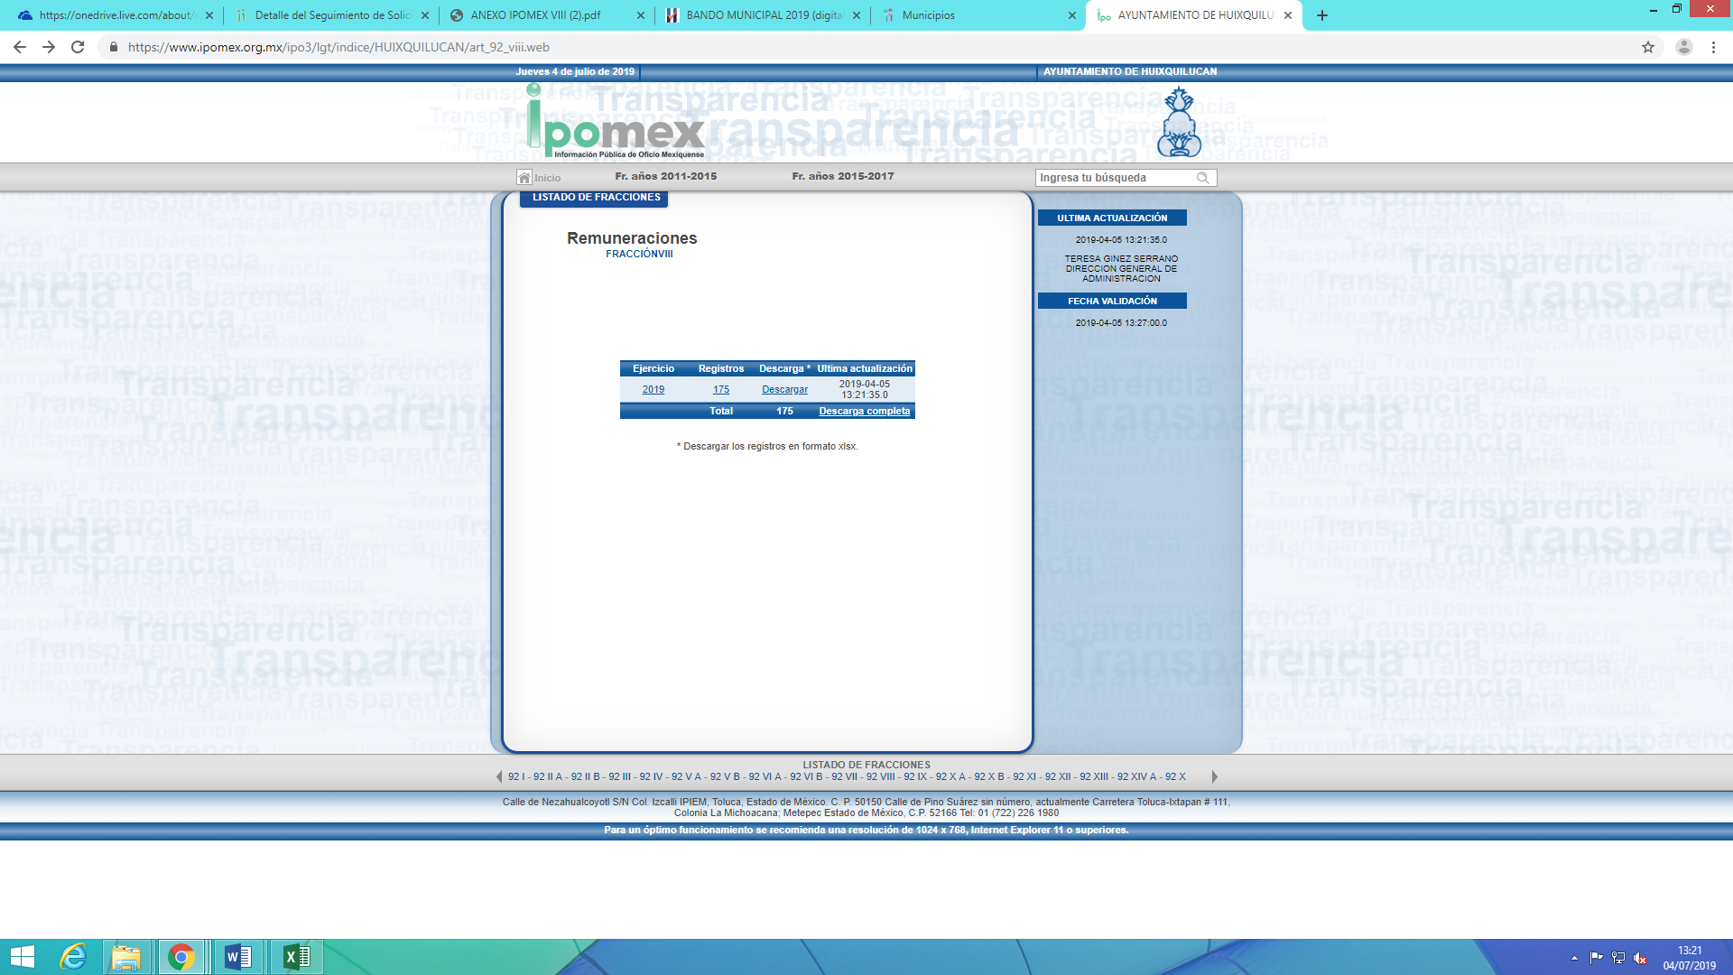
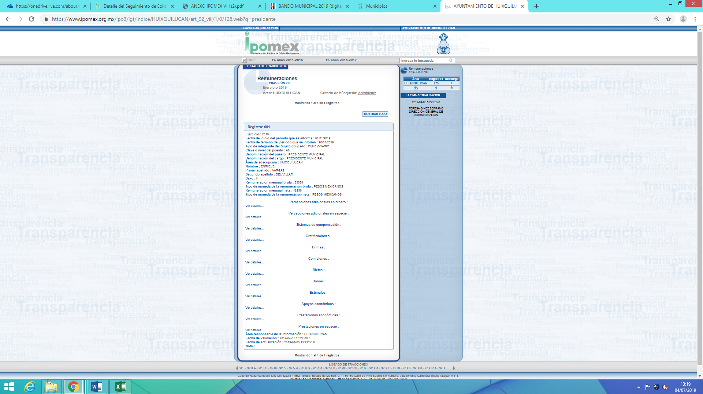En consecuencia, la información proporcionada por el SUJETO OBLIGADO, en su respuesta a la solicitud, no satisface el derecho humano de acceso a la información pública del RECURRENTE; por lo que es dable ordenar, el documento o documentos en los que consten la percepción neta y bruta mensual del Contralor Interno Municipal, Jefe de la Unidad de Transparencia e Integrantes del Comité de Participación Ciudadana del Sistema Municipal Anticorrupción.
En ese sentido, entre los documentos que, de manera enunciativa más no limitativa, pudieran satisfacer lo solicitado por EL RECURRENTE, aun y cuando el propio SUJETO OBLIGADO ya asumió que genera, posee y administra la información requerida, lo son, los recibos de nómina de la primera y segunda quincena del mes de febrero de 2019 del Contralor Interno Municipal y del Jefe o Responsable de la Unidad de Transparencia y los recibos de honorarios del mes de febrero de 2019 de los Integrantes del Comité de Participación Ciudadana del Sistema Municipal Anticorrupción.
Lo anterior radica en que el Contralor Interno Municipal y el Jefe o Responsable de la Unidad de Transparencia son considerados trabajadores de confianza que tienen una relación laboral con EL SUJETO OBLIGADO y por ende reciben un salario quincenal como contraprestación a su empleo cargo o comisión.
Al respecto, es importante traer a contexto lo establecido en los artículos 4, fracción III, 6, 7, 8, 12, 13, 49, fracciones II y III, 54, primer párrafo, 56, fracción I, de la Ley del Trabajo de los Servidores Públicos del Estado y Municipios:

“Artículo 4. Para efectos de esta ley se entiende:
[…]
III. Institución Pública: A cada uno de los poderes públicos del Estado, los municipios y los tribunales administrativos; así como los organismos descentralizados, fideicomisos de carácter estatal y municipal, y los órganos autónomos que sus leyes de creación así lo determinen.
Artículo 6. Los servidores públicos se clasifican en generales y de confianza, los cuales, de acuerdo con la duración de sus relaciones de trabajo pueden ser: por tiempo u obra determinados o por tiempo indeterminado.
Artículo 7. Son servidores públicos generales los que prestan sus servicios en funciones operativas de carácter manual, material, administrativo, técnico, profesional o de apoyo, realizando tareas asignadas por sus superiores o determinadas en los manuales internos de procedimientos o guías de trabajo, no comprendidos dentro del siguiente artículo.
Artículo 8. Se entiende por servidores públicos de confianza:
I. Aquéllos cuyo nombramiento o ejercicio del cargo requiera de la intervención directa del titular de la institución pública, del órgano de gobierno o de los Organismos Autónomos Constitucionales; siendo atribución de éstos su nombramiento o remoción en cualquier momento;
II. Aquéllos que tengan esa calidad en razón de la naturaleza de las funciones que desempeñen y no de la designación que se dé al puesto.
Son funciones de confianza: las de dirección, inspección, vigilancia, auditoría, fiscalización, asesoría, procuración y administración de justicia y de protección civil, así como las que se relacionen con la representación directa de los titulares de las instituciones públicas o dependencias, con el manejo de recursos, las que realicen los auxiliares directos, asesores, secretarios particulares y adjuntos, choferes, secretarias y demás personal operativo que les sean asignados directamente a los servidores públicos de confianza o de elección popular, así como aquellas que se desempeñen por mandato de la norma que rigen las condiciones de trabajo de la institución pública.
Sin que lo anterior implique o signifique transgredir derechos laborales, sociales o colectivos adquiridos por los trabajadores.
No se consideran funciones de confianza las de dirección, supervisión e inspección que realizan los integrantes del Sistema Educativo Estatal en los planteles educativos del propio sistema.
Artículo 12. Son servidores públicos por tiempo indeterminado quienes sean nombrados con tal carácter en plazas presupuestales.
Artículo 13. Son servidores públicos sujetos a una relación laboral por tiempo u obra determinados, aquéllos que presten sus servicios bajo esas condiciones, en razón de que la naturaleza del servicio así lo exija.
Artículo 49.- Los nombramientos, contratos o formato único de Movimientos de Personal de los servidores públicos deberán contener:
[…]
II. Cargo para el que es designado, fecha de inicio de sus servicios y lugar de adscripción;
III. Carácter del nombramiento, ya sea de servidores públicos generales o de confianza, así como la temporalidad del mismo;”
(Énfasis añadido)

Así el artículo 804, fracción II de la Ley Federal de Trabajo, señala lo siguiente:
“Artículo 804.- El patrón tiene obligación de conservar y exhibir en juicio los documentos que a continuación se precisan:
…
II. Listas de raya o nómina de personal, cuando se lleven en el centro de trabajo; o recibos de pagos de salarios;
…
Los documentos señalados en la fracción I deberán conservarse mientras dure la relación laboral y hasta un año después; los señalados en las fracciones II, III y IV, durante el último año y un año después de que se extinga la relación laboral; y los mencionados en la fracción V, conforme lo señalen las Leyes que los rijan.” (Sic)
(Énfasis añadido)
De igual manera, es conveniente traer a contexto lo dispuesto en el artículo 220-K de la Ley del Trabajo de los Servidores Públicos del Estado y Municipios, en su artículo 220-K, el cual dispone:

“ARTÍCULO 220 K.- La institución o dependencia pública tiene la obligación de conservar y exhibir en el proceso los documentos que a continuación se precisan:
…
II. Recibos de pagos de salarios o las constancias documentales del pago de salario cuando sea por depósito o mediante información electrónica;
…
Los documentos señalados en la fracción I de este artículo, deberán conservarse mientras dure la relación laboral y hasta un año después; los señalados por las fracciones II, III, IV durante el último año y un año después de que se extinga la relación laboral, y los mencionados en la fracción V, conforme lo señalen las leyes que los rijan.
Los documentos y constancias aquí señalados, la institución o dependencia podrá conservarlos por medio de los sistemas de digitalización o de información magnética o electrónica o cualquier medio descubierto por la ciencia y las constancias expedidas por el encargado del área de personal de éstas, harán prueba plena.”
(Énfasis añadido)

De ello, se advierte que toda institución o dependencia pública del Estado de México debe conservar las constancias documentales del pago de salario cuando sea por depósito o mediante información electrónica, debiendo conservar dicha documentación durante el último año y un año después de que se extinga la relación laboral a través de los sistemas de digitalización o de información magnética o electrónica.
Atento a lo transcrito, es que resulta dable precisar que la nómina es el listado de los trabajadores de una institución para realizar los pagos periódicos de los trabajadores, que deberá incluir las percepciones brutas, deducciones y el neto a recibir.
De igual forma, la Constitución Política del Estado Libre y Soberano de México dispone en lo relativo a las remuneraciones de los servidores públicos, lo siguiente:
“Artículo 147.- El Gobernador, los diputados, los magistrados de los Tribunales Superior de Justicia y de lo Contencioso Administrativo, los miembros del Consejo de la Judicatura, los trabajadores al servicio del Estado, los integrantes y servidores de los organismos autónomos, así como los miembros de los ayuntamientos y demás servidores públicos municipales recibirán una retribución adecuada e irrenunciable por el desempeño de su empleo, cargo o comisión, que será determinada en el presupuesto de egresos que corresponda.” (Sic)
En este contexto, el Código Financiero del Estado de México y Municipios, establece que todos los servidores públicos tienen derecho a recibir una remuneración irrenunciable por el desempeño de su empleo, cargo o comisión, el cual será en función a las responsabilidades asumidas, esto es así, según lo previsto por el artículo 3, fracción XXXII, que es del tenor literal siguiente:
“Artículo 3.- Para efectos de este Código, Ley de Ingresos del Estado y del Presupuesto de Egresos se entenderá por:
…
XXXII. Remuneración: A los pagos hechos por concepto de sueldo, compensaciones, gratificaciones, habitación, primas, comisiones, prestaciones en especie y cualquier otra percepción o prestación que se entregue al servidor público por su trabajo. Esta definición no será aplicable para los efectos del Impuesto sobre Erogaciones por Remuneraciones al Trabajo Personal;” (Sic)
Al respecto, la Ley de Transparencia y Acceso a la Información Pública del Estado de México y Municipios, dispone en su penúltimo párrafo del artículo 23, que los Sujetos Obligados deberán hacer pública toda aquella información relativa a los montos y personas a las que entreguen recursos; atento a ello, es que surge la obligación de generar la información relacionada con la nómina solicitada.
En el mismo contexto, cabe precisar que de acuerdo a los artículos 69 y 71 de la Ley del Sistema Anticorrupción del Estado de México y Municipios el Comité de Participación Ciudadana del Sistema Municipal Anticorrupción se integrara por tres miembros los cuales no tendrán relación laboral con EL SUJETO OBLIGADO y su contraprestación se determinará a través de contratos de prestación de servicios por honorarios, tal como se advierte a continuación:
“Artículo 69. El Comité de Participación Ciudadana Municipal se integrará por tres ciudadanos que se hayan destacado por su contribución al combate a la corrupción, de notoria buena conducta y honorabilidad manifiesta.
…
Artículo 71. Los miembros del Comité de Participación Ciudadana Municipal, no tendrán relación laboral alguna por virtud de su encargo en el Comité Coordinador Municipal, sin embargo, su contraprestación se determinará a través de contratos de prestación de servicios por honorarios, en términos de lo que establezca el Comité Coordinador Municipal, por lo que no gozarán de prestaciones, garantizando así la objetividad en sus aportaciones.”(Énfasis añadido)
Una vez señalado lo anterior, conviene precisar que los Municipios del Estado de México, son Sujetos de Fiscalización, de conformidad con el numeral 4, fracción II de Ley de Fiscalización Superior del Estado de México y de acuerdo al Código Financiero del Estado de México y Municipios, mensualmente dentro de los primeros veinte días hábiles, la Secretaría y la Tesorería Municipal, enviarán para su análisis y evaluación al OSFEM la Información de nómina.
Asimismo, en el artículo 32 de la Ley de Fiscalización Superior del Estado de México en su segundo párrafo establece que: “Los Presidentes Municipales presentarán (…) los informes mensuales (…) dentro de los veinte días posteriores al término del mes correspondiente.”
En esa virtud, el OSFEM emite los Lineamientos para la Integración del Informe Mensual, en términos la fracción XI del artículo 8 de la Ley de Fiscalización Superior del Estado de México, que señala:
“Artículo 8. El Órgano Superior tendrá las siguientes atribuciones:
…
XI. Establecer los lineamientos, criterios, procedimientos, métodos y sistemas para las acciones de control y evaluación, necesarios para la fiscalización de las cuentas públicas y los informes trimestrales…” (Sic)
De esta forma, el OSFEM emite anualmente dichos Lineamientos para definir los criterios, formatos y documentación necesaria para presentar los informes mensuales, dentro de los cuales destacan -en relación con el análisis que nos ocupa-, el Disco 4, relativo a la información de nómina.
Por ello, la información documental comprobatoria, deberá conservarse en los archivos de la entidad fiscalizada -Municipio-, en original y debidamente integrada en términos de los lineamientos de referencia, pues son susceptibles de revisión directa por el OSFEM; así que, para la Integración del Informe Mensual 2019, dichos lineamientos se encuentran visibles en la página oficial del OSFEM en el sitio de internet https://www.osfem.gob.mx/04_Normatividad/doc/Normatividad/2019/19.-LineamInfMensualMpal_2019.pdf destacando que dentro de los informes mensuales que EL SUJETO OBLIGADO tiene la obligación de rendir, se contempla precisamente la presentación de la Información referente a la nómina general; tal y como, se muestra en las imágenes siguientes:

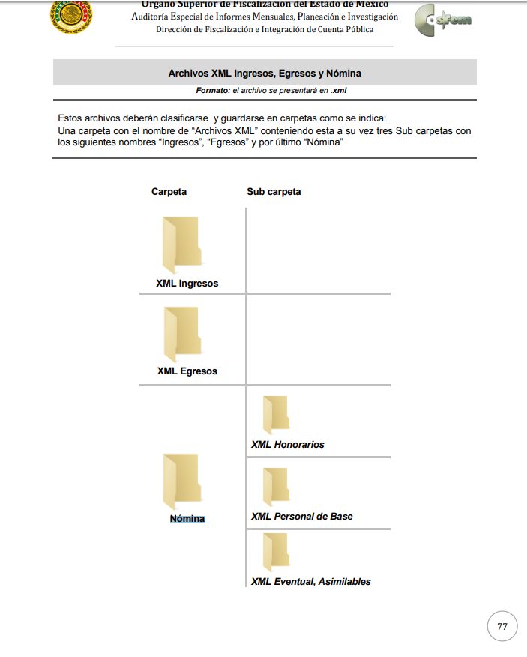

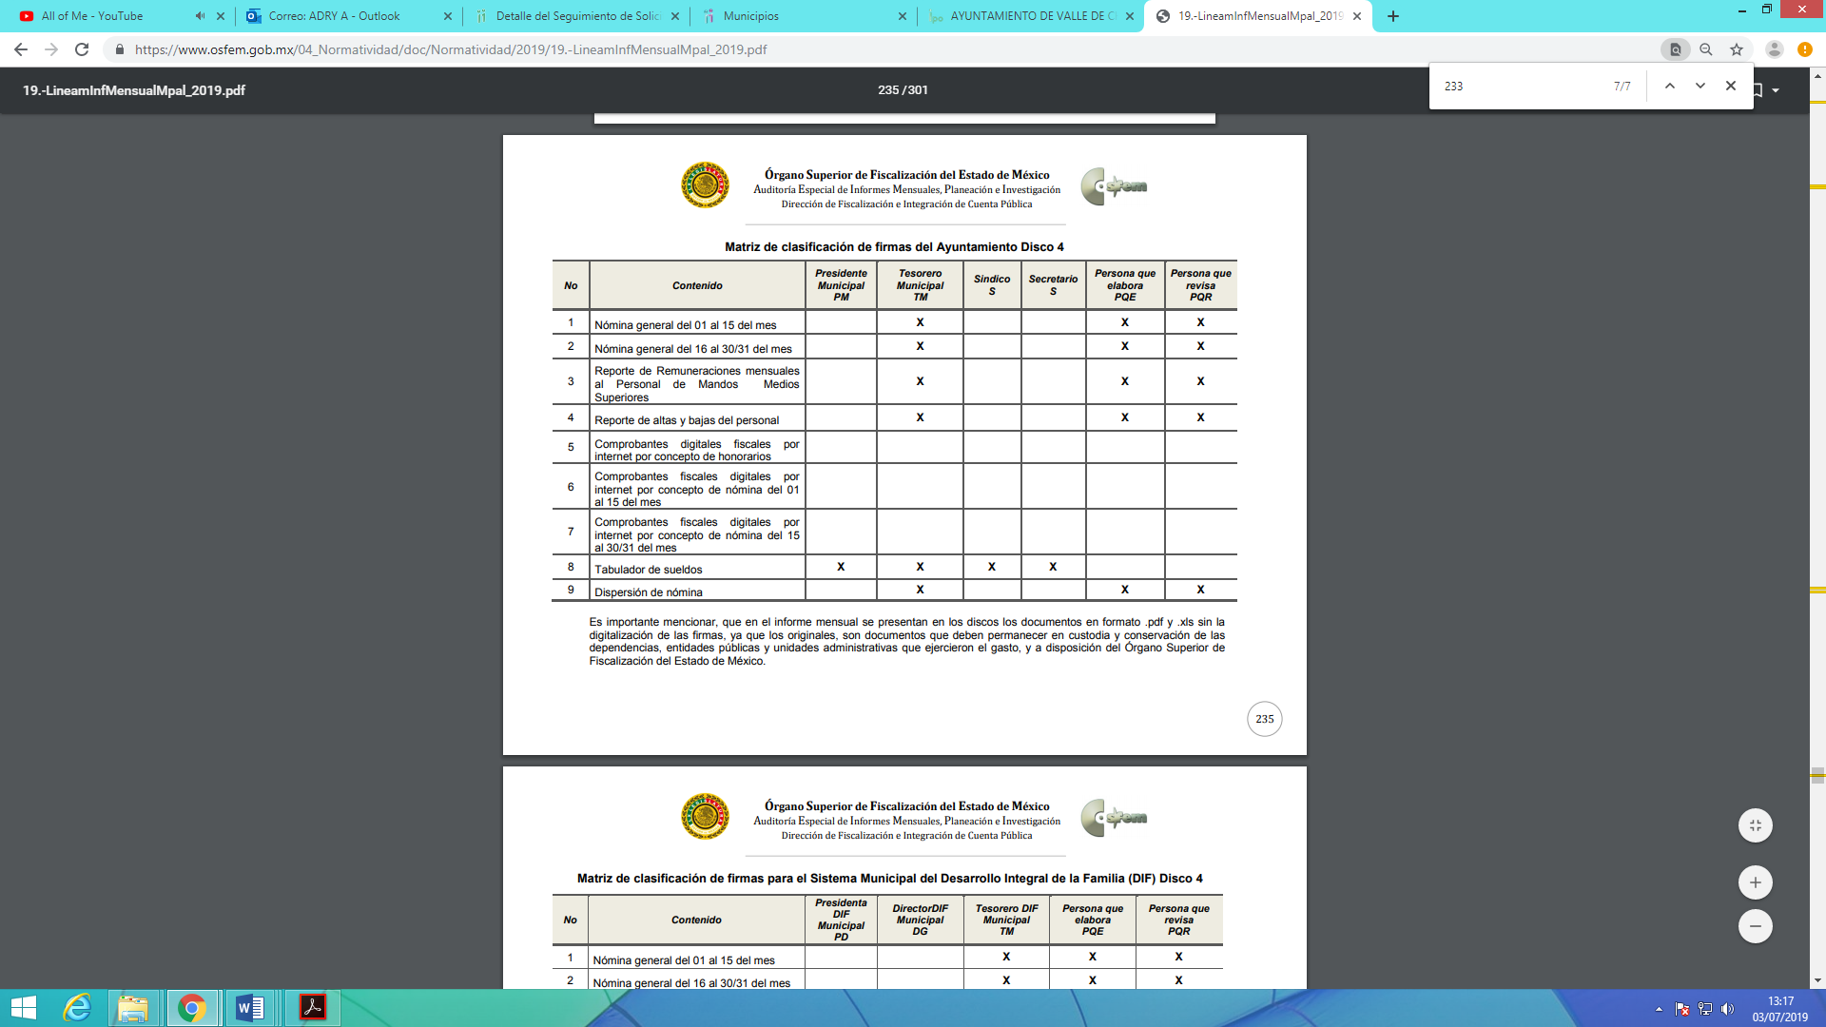
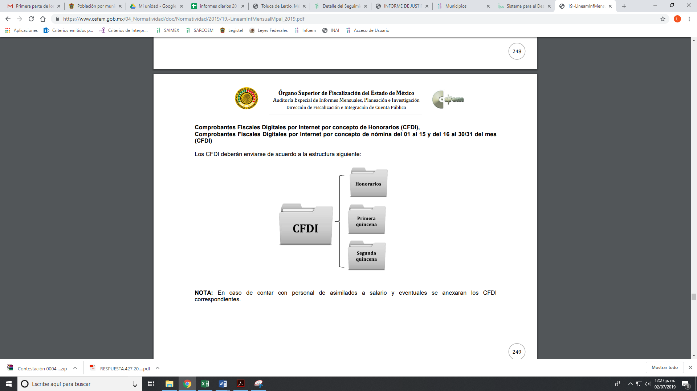
Expuesto lo anterior, es claro que EL SUJETO OBLIGADO cuenta con el documento o documentos en donde conste la percepción bruta y neta mensual del Contralor Interno Municipal, el Jefe o Responsable de la Unidad de Transparencia y de los integrantes del Comité de Participación Ciudadana del Sistema Municipal Anticorrupción, por lo que deberá hacer entrega de la información en versión pública, toda vez que ésta tiene por objeto proteger datos personales, entendiéndose por tales, aquéllos que hacen identificable a una persona física o jurídica colectiva, de conformidad con el ordinal 3, fracción IX de la Ley de Transparencia y Acceso a la Información Pública del Estado de México y Municipios, y artículo 4, fracción XI de la Ley de Protección de Datos Personales en posesión de Sujetos Obligados del Estado de México y Municipios.
En ese sentido, sólo podrán ser testados los datos que actualicen las hipótesis normativas previstas en dicho precepto legal y deberá procederse a su clasificación mediante las formalidades de Ley, es decir, que el Comité de Transparencia del SUJETO OBLIGADO emita el Acuerdo de Clasificación correspondiente debidamente fundado y motivado, en el cual se sustente la versión pública, misma que deberá cumplir cabalmente con las formalidades previstas en el precepto antes referido; así como, con los numerales aplicables de los LINEAMIENTOS GENERALES EN MATERIA DE CLASIFICACIÓN Y DESCLASIFICACIÓN DE LA INFORMACIÓN, ASÍ COMO PARA LA ELABORACIÓN DE VERSIONES PÚBLICAS.
Así, respecto de los documentos que EL SUJETO OBLIGADO ha de entregar en versión pública, se deberá omitir, eliminar o suprimir la información personal de los servidores públicos, como Registro Federal de Contribuyentes (RFC), Clave Única de Registro de Población (CURP), clave del Instituto de Seguridad Social del Estado de México y Municipios (ISSEMyM), los descuentos que se realicen por pensión alimenticia o deducciones estrictamente personales o de cualquier índole siempre que, no se encuentren relacionados con los impuestos o las cuotas por seguridad social, número de cuenta o cualquier otro dato que ponga en riesgo la vida, seguridad y salud de dichas personas.
En el caso específico de la información solicitada, obran datos que son considerados confidenciales, cuyo acceso debe ser restringido, los cuales deben testarse al momento de la elaboración de versiones públicas, como es el caso del RFC, CURP, la Clave de cualquier tipo de seguridad social (ISSEMyM, u otros), así como, los préstamos o descuentos que se le hagan al servidor público.
Por cuanto hace al RFC de las personas físicas, constituye un dato personal, ya que se genera con caracteres alfanuméricos obtenidos a partir del nombre en mayúsculas sin acentos ni diéresis y la fecha de nacimiento de cada persona; es decir la primera letra del apellido paterno; seguida de la primera letra Vocal del primer apellido; seguida de la primera letra del segundo apellido y por último la primera letra del nombre, posterior la fecha de nacimiento año/mes/día y finalmente la homoclave; la cual, para su obtención es necesario acreditar personalidad, fecha de nacimiento entre otros con documentos oficiales.
Al respecto, es aplicable el Criterio 19/17 de la Segunda Época, emitido por el Instituto Nacional de Transparencia, Acceso a la Información y Protección de Datos Personales, que dice:
“Registro Federal de Contribuyentes (RFC) de personas físicas. El RFC es una clave de carácter fiscal, única e irrepetible, que permite identificar al titular, su edad y fecha de nacimiento, por lo que es un dato personal de carácter confidencial.
Resoluciones:
• RRA 0189/17. Morena. 08 de febrero de 2017. Por unanimidad. Comisionado Ponente Joel Salas Suárez.
• RRA 0677/17. Universidad Nacional Autónoma de México. 08 de marzo de 2017. Por unanimidad. Comisionado Ponente Rosendoevgueni Monterrey Chepov.
• RRA 1564/17. Tribunal Electoral del Poder Judicial de la Federación. 26 de abril de 2017. Por unanimidad. Comisionado Ponente Oscar Mauricio Guerra Ford.” (Sic)
(Énfasis añadido)
De lo anterior, se desprende que el RFC se vincula al nombre de su titular, permitiendo identificar la edad de la persona y fecha de nacimiento, determinando la identificación de dicha persona para efectos fiscales, por lo que éste constituye un dato personal que concierne a una persona física identificada e identificable en términos de los artículos 3, fracción IX de la Ley de Transparencia y Acceso a la Información Pública del Estado de México y Municipios y 4, fracción XI de la Ley de Protección de Datos Personales en Posesión de Sujetos Obligados del Estado de México y Municipios.
Por cuanto hace a la CURP, constituye un dato personal, ya que tiene como finalidad registrar a cada una de las personas que integran la población del país, con los datos que permitan certificar y acreditar fehacientemente su identidad, la cual servirá para identificarla de manera individual.
Lo anterior, tiene sustento en los artículos 86 y 91 de la Ley General de Población, la cual señala lo siguiente:
“Artículo 86. El Registro Nacional de Población tiene como finalidad registrar a cada una de las personas que integran la población del país, con los datos que permitan certificar y acreditar fehacientemente su identidad.
Artículo 91. Al incorporar a una persona en el Registro Nacional de Población, se le asignará una clave que se denominará Clave Única de Registro de Población. Esta servirá para registrarla e identificarla en forma individual.”
(Énfasis añadido)
Ahora bien, la CURP está integrada de 18 elementos representados por letras y números, que se generan a partir de los datos contenidos en un documento probatorio de identidad (acta de nacimiento, carta de naturalización o documento migratorio), la cual se integra de la primera letra del apellido paterno; seguida de la primera letra Vocal del primer apellido; seguida de la primera letra del segundo apellido y por último la primera letra del nombre; fecha de nacimiento año/mes/día; sexo; Entidad Federativa de nacimiento; consonantes internas del nombre y apellidos; un diferenciador de homonimia y siglo; y un digito verificador, que garantizan la correcta integración.
Al respecto, el Instituto Nacional de Transparencia, Acceso a la Información y Protección de Datos Personales (INAI), a través del Criterio 18/17 de la Segunda Época, señala literalmente lo siguiente:
“Clave Única de Registro de Población (CURP). La Clave Única de Registro de Población se integra por datos personales que sólo conciernen al particular titular de la misma, como lo son su nombre, apellidos, fecha de nacimiento, lugar de nacimiento y sexo. Dichos datos, constituyen información que distingue plenamente a una persona física del resto de los habitantes del país, por lo que la CURP está considerada como información confidencial.
Resoluciones:
• RRA 3995/16. Secretaría de la Defensa Nacional. 1 de febrero de 2017. Por unanimidad. Comisionado Ponente Rosendoevgueni Monterrey Chepov.
• RRA 0937/17. Senado de la República. 15 de marzo de 2017. Por unanimidad. Comisionada Ponente Ximena Puente de la Mora.
• RRA 0478/17. Secretaría de Relaciones Exteriores. 26 de abril de 2017. Por unanimidad. Comisionada Ponente Areli Cano Guadiana.” (Sic)
(Énfasis añadido)
De lo anterior, se desprende que la CURP se encuentra vinculada al nombre y apellidos de la persona, permitiendo identificar fecha y lugar de nacimiento, así como el sexo; datos que únicamente le atañen a su titular, por lo que, ésta constituye un dato personal que concierne a una persona física identificada e identificable en términos de los artículos 2, fracción II de la Ley de Transparencia y Acceso a la Información Pública del Estado de México y Municipios y 4, fracción XI de la Ley de Protección de Datos Personales en Posesión de Sujetos Obligados del Estado de México y Municipios.
Por cuanto hace a la Clave de cualquier tipo de seguridad social (ISSEMyM, u otros), está integrado por una secuencia de números con los que se identifica a los trabajadores que cubren las cuotas respectivas, asimismo, lo identifica con la fuente de trabajo; por lo que al ser una clave de identificación de los trabajadores, constituye información confidencial, dato que únicamente le atañe al servidor público, por lo constituye un dato personal que concierne a una persona física identificada e identificable en términos de los artículos 2, fracción II de la Ley de Transparencia y Acceso a la Información Pública del Estado de México y Municipios y 4, fracción XI de la Ley de Protección de Datos Personales en Posesión de Sujetos Obligados del Estado de México y Municipios.
Respecto de los préstamos o descuentos de carácter personal, éstos no deben tener relación con la prestación del servicio; es decir, son confidenciales los préstamos o descuentos que se le hagan a la persona en los que no se involucren instituciones públicas, en virtud de no favorecer en la transparencia y rendición de cuentas, sino, por el contrario con ello se violentaría la protección de información confidencial, porque incide en la intimidad de un individuo identificado.
Por su parte, el artículo 84 de la Ley del Trabajo de los Servidores Públicos del Estado y Municipios, señala:
“ARTICULO 84. Sólo podrán hacerse retenciones, descuentos o deducciones al sueldo de los servidores públicos por concepto de:
I. Gravámenes fiscales relacionados con el sueldo;
II. Deudas contraídas con las instituciones públicas o dependencias por concepto de anticipos de sueldo, pagos hechos con exceso, errores o pérdidas debidamente comprobados;
III. Cuotas sindicales;
IV. Cuotas de aportación a fondos para la constitución de cooperativas y de cajas de ahorro, siempre que el servidor público hubiese manifestado previamente, de manera expresa, su conformidad;
V. Descuentos ordenados por el Instituto de Seguridad Social del Estado de México y Municipios, con motivo de cuotas y obligaciones contraídas con éste por los servidores públicos;
VI. Obligaciones a cargo del servidor público con las que haya consentido, derivadas de la adquisición o del uso de habitaciones consideradas como de interés social;
VII. Faltas de puntualidad o de asistencia injustificadas;
VIII. Pensiones alimenticias ordenadas por la autoridad judicial; o
IX. Cualquier otro convenido con instituciones de servicios y aceptado por el servidor público.
El monto total de las retenciones, descuentos o deducciones no podrá exceder del 30% de la remuneración total, excepto en los casos a que se refieren las fracciones IV, V y VI de este artículo, en que podrán ser de hasta el 50%, salvo en los casos en que se demuestre que el crédito se concedió con base en los ingresos familiares para hacer posible el derecho constitucional a una vivienda digna, o se refieran a lo establecido en la fracción VIII de este artículo, en que se ajustará a lo determinado por la autoridad judicial.”
(Énfasis añadido)
Derivado de lo anterior, la ley establece claramente cuáles son esos descuentos o gravámenes que directamente se relacionan con las obligaciones adquiridas como servidores públicos y aquéllos que únicamente inciden en su vida privada. De este modo, descuentos por pensiones alimenticias o créditos adquiridos con instituciones privadas o públicas pero que fueron contraídas en forma individual, son información que debe clasificarse como confidencial.
Por ende, EL SUJETO OBLIGADO debe testar los datos confidenciales, sin pasar por alto que la clasificación respectiva tiene que cumplirse a través de la forma y formalidades que la Ley impone; es decir, mediante Acuerdo debidamente fundado y motivado, en términos de los numerales 49, fracción VIII y 132, fracciones II y III de la Ley de Transparencia y Acceso a la Información Pública del Estado de México y Municipios, así como los numerales Segundo, fracción XVIII, y del Cuarto al Décimo Primero de los Lineamientos Generales en materia de Clasificación y Desclasificación de la Información, así como para la elaboración de Versiones Públicas, que literalmente expresan:
Ley de Transparencia y Acceso a la Información Pública del Estado de México y Municipios
“Artículo 49. Los Comités de Transparencia tendrán las siguientes atribuciones:
VIII. Aprobar, modificar o revocar la clasificación de la información;
Artículo 132. La clasificación de la información se llevará a cabo en el momento en que:
…
II. Se determine mediante resolución de autoridad competente; o
III. Se generen versiones públicas para dar cumplimiento a las obligaciones de transparencia previstas en esta Ley.”
Lineamientos Generales en materia de Clasificación y Desclasificación de la Información
“Segundo.- Para efectos de los presentes Lineamientos Generales, se entenderá por:
XVIII. Versión pública: El documento a partir del que se otorga acceso a la información, en el que se testan partes o secciones clasificadas, indicando el contenido de éstas de manera genérica, fundando y motivando la reserva o confidencialidad, a través de la resolución que para tal efecto emita el Comité de Transparencia.
Cuarto. Para clasificar la información como reservada o confidencial, de manera total o parcial, el titular del área del sujeto obligado deberá atender lo dispuesto por el Título Sexto de la Ley General, en relación con las disposiciones contenidas en los presentes lineamientos, así como en aquellas disposiciones legales aplicables a la materia en el ámbito de sus respectivas competencias, en tanto estas últimas no contravengan lo dispuesto en la Ley General.
Los sujetos obligados deberán aplicar, de manera estricta, las excepciones al derecho de acceso a la información y sólo podrán invocarlas cuando acrediten su procedencia.
Quinto. La carga de la prueba para justificar toda negativa de acceso a la información, por actualizarse cualquiera de los supuestos de clasificación previstos en la Ley General, la Ley Federal y leyes estatales, corresponderá a los sujetos obligados, por lo que deberán fundar y motivar debidamente la clasificación de la información ante una solicitud de acceso o al momento en que generen versiones públicas para dar cumplimiento a las obligaciones de transparencia, observando lo dispuesto en la Ley General y las demás disposiciones aplicables en la materia.
Sexto. Los sujetos obligados no podrán emitir acuerdos de carácter general ni particular que clasifiquen documentos o expedientes como reservados, ni clasificar documentos antes de que se genere la información o cuando éstos no obren en sus archivos.
La clasificación de información se realizará conforme a un análisis caso por caso, mediante la aplicación de la prueba de daño y de interés público.
Séptimo. La clasificación de la información se llevará a cabo en el momento en que:
I. Se reciba una solicitud de acceso a la información;
II. Se determine mediante resolución de autoridad competente, o
III. Se generen versiones públicas para dar cumplimiento a las obligaciones de transparencia previstas en la Ley General, la Ley Federal y las correspondientes de las entidades federativas.
Los titulares de las áreas deberán revisar la clasificación al momento de la recepción de una solicitud de acceso a la información, para verificar si encuadra en una causal de reserva o de confidencialidad.
Octavo. Para fundar la clasificación de la información se debe señalar el artículo, fracción, inciso, párrafo o numeral de la ley o tratado internacional suscrito por el Estado mexicano que expresamente le otorga el carácter de reservada o confidencial.
Para motivar la clasificación se deberán señalar las razones o circunstancias especiales que lo llevaron a concluir que el caso particular se ajusta al supuesto previsto por la norma legal invocada como fundamento.
En caso de referirse a información reservada, la motivación de la clasificación también deberá comprender las circunstancias que justifican el establecimiento de determinado plazo de reserva.
Tratándose de información clasificada como confidencial respecto de la cual se haya determinado su conservación permanente por tener valor histórico, ésta conservará tal carácter de conformidad con la normativa aplicable en materia de archivos.
Los documentos contenidos en los archivos históricos y los identificados como históricos confidenciales no serán susceptibles de clasificación como reservados.
Noveno. En los casos en que se solicite un documento o expediente que contenga partes o secciones clasificadas, los titulares de las áreas deberán elaborar una versión pública fundando y motivando la clasificación de las partes o secciones que se testen, siguiendo los procedimientos establecidos en el Capítulo IX de los presentes lineamientos.
Décimo. Los titulares de las áreas, deberán tener conocimiento y llevar un registro del personal que, por la naturaleza de sus atribuciones, tenga acceso a los documentos clasificados. Asimismo, deberán asegurarse de que dicho personal cuente con los conocimientos técnicos y legales que le permitan manejar adecuadamente la información clasificada, en los términos de los Lineamientos para la Organización y Conservación de Archivos.
En ausencia de los titulares de las áreas, la información será clasificada o desclasificada por la persona que lo supla, en términos de la normativa que rija la actuación del sujeto obligado.
Décimo primero. En el intercambio de información entre sujetos obligados para el ejercicio de sus atribuciones, los documentos que se encuentren clasificados deberán llevar la leyenda correspondiente de conformidad con lo dispuesto en el Capítulo VIII de los presentes lineamientos.”
(Énfasis Añadido)
Es importante referir que, EL SUJETO OBLIGADO deberá seguir el procedimiento legal establecido para su clasificación, esto es, que su Comité de Transparencia emita un Acuerdo de Clasificación que cumpla con las formalidades previstas, antes citadas que lo sustente, en el que se expongan los fundamentos y razones que llevaron a la autoridad a testar, suprimir o eliminar datos de dicho soporte documental, ya que el no hacerlo, implica que lo entregado no es legal ni formalmente una versión pública, sino más bien una documentación ilegible, incompleta o tachada; pues no señalar las razones por las que no se aprecian determinados datos, ya sea porque se testan o suprimen, deja al solicitante en estado de incertidumbre, al no conocer o comprender porque no aparecen en la documentación respectiva, es decir, si no se exponen de manera puntual las razones de ello se estaría violentando desde un inicio el derecho de acceso a la información del solicitante.
En razón de lo anteriormente expuesto, este Instituto determina que resultan fundadas las razones o motivos de inconformidad expuestas por EL RECURRENTE; por lo que, lo procedente es REVOCAR la respuesta emitida por EL SUJETO OBLIGADO y ORDENAR haga entrega vía SAIMEX y correo electrónico proporcionado por el particular, el documento o documentos donde conste la percepción bruta y neta mensual del Contralor Interno Municipal, el Jefe o Responsable de la Unidad de Transparencia y de los integrantes del Comité de Participación Ciudadana del Sistema Municipal Anticorrupción.

Así, con fundamento en lo prescrito en los artículos 5, párrafos vigésimo segundo, vigésimo tercero y vigésimo cuarto, fracciones IV y V de la Constitución Política del Estado Libre y Soberano de México; 2, fracción II, 9, 29, 36, fracciones I y II, 176, 178, 179, 181, 185, fracción I, 186 y 188 de la Ley de Transparencia y Acceso a la Información Pública del Estado de México y Municipios, este Pleno:

RESUELVE

PRIMERO. Resultan fundadas las razones o motivos de inconformidad planteadas por EL RECURRENTE en términos del Considerando QUINTO de esta Resolución.

SEGUNDO. Se REVOCA la respuesta emita por EL SUJETO OBLIGADO y se ordena atienda la solicitud de acceso a la información pública 00496/HUIXQUIL/IP/2019, en términos del Considerando QUINTO y, haga entrega al RECURRENTE, vía SAIMEX y Correo Electrónico, en versión pública, de lo siguiente:
“Los documentos donde consten las percepciones mensuales brutas y netas del Contralor Interno Municipal, del Jefe o Responsable de la Unidad de Transparencia y de los integrantes del Comité de Participación Ciudadana del Sistema Municipal Anticorrupción, adscritos al catorce de marzo de 2019.
Debiendo notificar al RECURRENTE el Acuerdo de Clasificación de la información que emita el Comité de Transparencia con motivo de la versión pública.”
TERCERO. Notifíquese al Titular de la Unidad de Transparencia del SUJETO OBLIGADO, para que conforme a los artículos 186, último párrafo y 189, párrafo segundo de la Ley de Transparencia y Acceso a la Información Pública del Estado de México y Municipios, dé cumplimiento a lo ordenado dentro del plazo de diez días hábiles, debiendo informar a este Instituto en un plazo de tres días hábiles siguientes sobre el cumplimiento dado a la presente resolución.
CUARTO. Notifíquese al RECURRENTE la presente resolución vía SAIMEX y al correo electrónico señalado para tal efecto.
QUINTO. Hágase del conocimiento del RECURRENTE que de conformidad con lo establecido en el artículo 196 de la Ley de Transparencia y Acceso a la Información Pública del Estado de México y Municipios, podrá impugnarla vía Juicio de Amparo en los términos de las leyes aplicables.
ASÍ LO RESUELVE, POR UNANIMIDAD DE VOTOS, EL PLENO DEL INSTITUTO DE TRANSPARENCIA, ACCESO A LA INFORMACIÓN PÚBLICA Y PROTECCIÓN DE DATOS PERSONALES DEL ESTADO DE MÉXICO Y MUNICIPIOS, CONFORMADO POR LOS COMISIONADOS; ZULEMA MARTÍNEZ SÁNCHEZ, EVA ABAID YAPUR, JOSÉ GUADALUPE LUNA HERNÁNDEZ, JAVIER MARTÍNEZ CRUZ CON AUSENCIA JUSTIFICADA Y LUIS GUSTAVO PARRA NORIEGA CON AUSENCIA JUSTIFICADA; EN LA VIGÉSIMA SEXTA SESIÓN ORDINARIA CELEBRADA EL DIEZ DE JULIO DE DOS MIL DIECINUEVE, ANTE EL SECRETARIO TÉCNICO DEL PLENO ALEXIS TAPIA RAMÍREZ.
Zulema Martínez Sánchez
Comisionada Presidenta
(RÚBRICA)
Eva Abaid Yapur  Comisionada  (RÚBRICA) | José Guadalupe Luna Hernández  Comisionado  (RÚBRICA)
Javier Martínez Cruz  Comisionado  Ausencia Justificada | Luis Gustavo Parra Noriega  Comisionado  Ausencia Justificada
Alexis Tapia Ramírez
Secretario Técnico del Pleno
(RÚBRICA)

Esta hoja corresponde a la resolución de diez de julio de dos mil diecinueve, emitida en el recurso de revisión número 2587/INFOEM/IP/RR/2019.
YSM/AAS

Puede consultarse en la página electrónica: https://www.ipomex.org.mx/ipo3/lgt/indice/HUIXQUILUCAN/art_92_viii/1.web
El precepto legal en cita establece que los Municipios son sujetos de fiscalización.
“Artículo 350.- Mensualmente dentro de los primeros veinte días hábiles, la Secretaría y las Tesorerías, enviarán para su análisis y evaluación al Órgano Superior de Fiscalización del Estado de México, la siguiente información: … IV. Información de nómina.” (Énfasis añadido)

